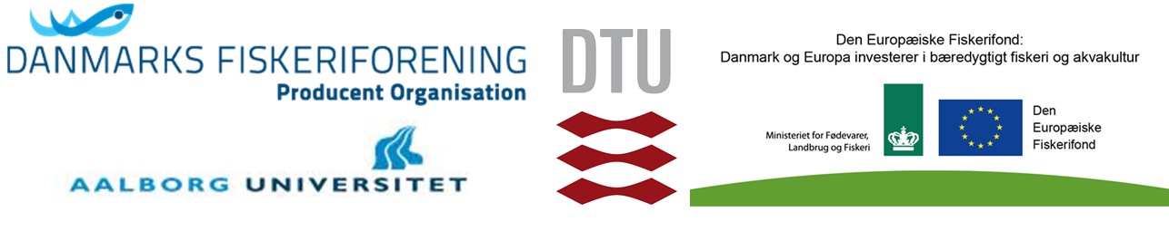

FAST TRACK – ANSØGNINGSSKEMA TIL REDSKABSFORSØG
Navn:
Fartøjs-ID:
Kontaktoplysninger: | Tlf.: | E-mail:
Område/ farvand:
Dato:

Trawl | Type (enkelt/to/multi)
Selektion panel | Type/størrelse
Vodbinder | Firmanavn
Målart | Enkeltarts-fiskeri: f.eks.  hummer; rejer; torsk eller Blandet fiskeri: f.eks. hummer og torsk; rødtunger, torsk og hummer; etc.

Hvilke arter (både målart og bifangst) forventer du kan blive et problem for dig under landingsforpligtelsen med dit NUVÆRENDE redskab og kvote forhold, og hvorfor (f.eks. for lav kvote, dårlig pris osv.)
 | Er et problem (J/N) | Hvorfor
Hvilling
Kuller
Kulmule
Mørksej
Torsk
Jomfruhummer
Rødspætte
Andet (hvilke)

Hvilke af disse arter forventer du at dit foreslået redskabsændring vil har en betydning for?

Hvordan (skriv/tegn) mener du at kunne ændre dit redskab for at formindske udsmid af disse arter og optimere din fangstsammensætning?

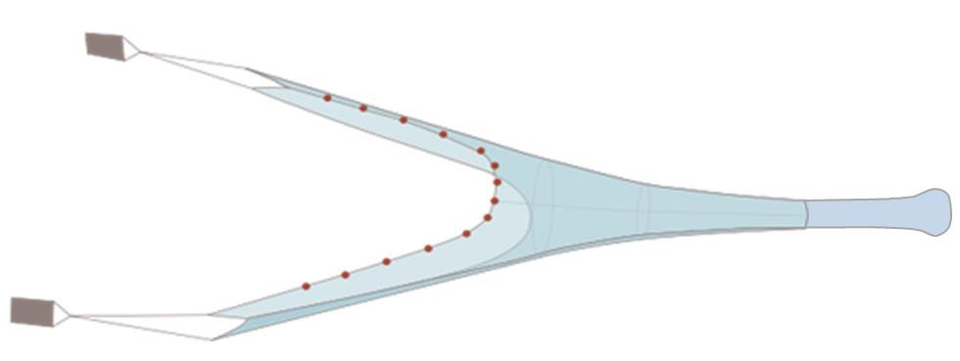

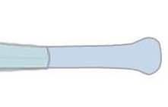

F.eks. mulige ændringer (fra-til) [MARKER KUN DET DU KUNNE TÆNKE DIG AT ÆNDRE!]
Fangstpose: | FRA | TIL
Maskeform (diamant eller kvadrat)
Maskestørrelse
Trådtykkelse (f.eks. dobbelt 4)
Selektionspanel (J/N)
Maskestørrelse i panelet
Maskeform i panelet
Rist
Placering af selektionspanel
Andre:
Rup
Maskestørrelse i overpladen
Maskestørrelse i underpladen
Andet (hvilke?)

Andre redskaber f.eks. garn, not, tejner etc. (skriv/ tegn ændring nedenfor)

Forventet omkostning af redskabsændring

Øvrige kommentarer:

Tusind tak fordi du gerne vil deltage i projektet

Henrik S. Lund (Kontakt til fartøjer, tlf. 29 24 55 65, hl@dkfisk.dk)

Jordan Feekings (Projekt leder, tlf. 24 89 58 21, jpfe@aqua.dtu.dk)

